**西安电子科技大学**

**信息物理系统实验课程 实验报告**

**实验名称 恒定故障建模实验**

计算机科学与技术学院 2203019 班

成 绩

姓名：方子康 学号：22009200766

同作者：无

实验日期 2024 年 4 月 14 日

|  |
| --- |
| 指导教师评语：  指导教师：  年 月 日 |
| **实验报告内容基本要求及参考格式**  一、实验目的  二、实验所用仪器（或实验环境）  三、实验基本原理及步骤（或方案设计及理论计算）  四、实验数据记录（或仿真及软件设计）  五、实验结果分析及回答问题（或测试环境及测试结果） |

一、实验目的

1. 熟悉PtolemyII模拟器

2. 理解默认转移和普通转移的概念

3.将 DE模型与FSM结合

4. 理解CPS通过模型组合的方式将物理过程的连续动态与软件模型集成

二、实验所用仪器（或实验环境）

计算机基础教学实验中心，可接入Internet网台式机130台。

使用软件：PtolemyII模拟器

三、实验基本原理及要求

使用PtolemyII模拟器，对所谓的恒定故障建模

实验要求：

1.创建一个模态模型ModalModel（FSMActor）StuckAtFault

StuckAtFault角色是一个具有两种状态(normal和 faulty)的状态机。

当它处于normal 状态时，当一个输入到达 in端口时，输入的值就被复制到out端口，并存储在一个参数p中。当一个error事件到达时，状态机就切换到faulty状态，从此产生一个恒定输出。(注意可能用到默认转移和普通转移的区别）

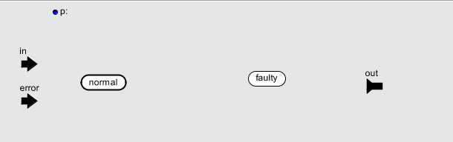

1. 对所谓的恒定故障建模，即在随机时间，信号停留在固定的值上，不再随输入变化

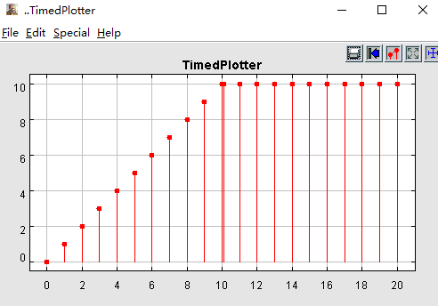

四、实验步骤及实验数据记录：（要有文字描述和必要截图）

1.添加DE Director组件，使系统正常运作。

2.创建有限状态模态模型FSMActor，设定正常（Normal）和故障（Faulty）两个状态，当它处于normal 状态时，当一个输入到达 in端口时，输入的值就被复制到out端口，并存储在一个参数p中。当一个error事件到达时，状态机就切换到faulty状态，从此产生一个恒定输出。根据题目要求，当输入到达in端口时，持续normal状态。当error到达时，状态由normal转到faulty，不会再返回normal状态。

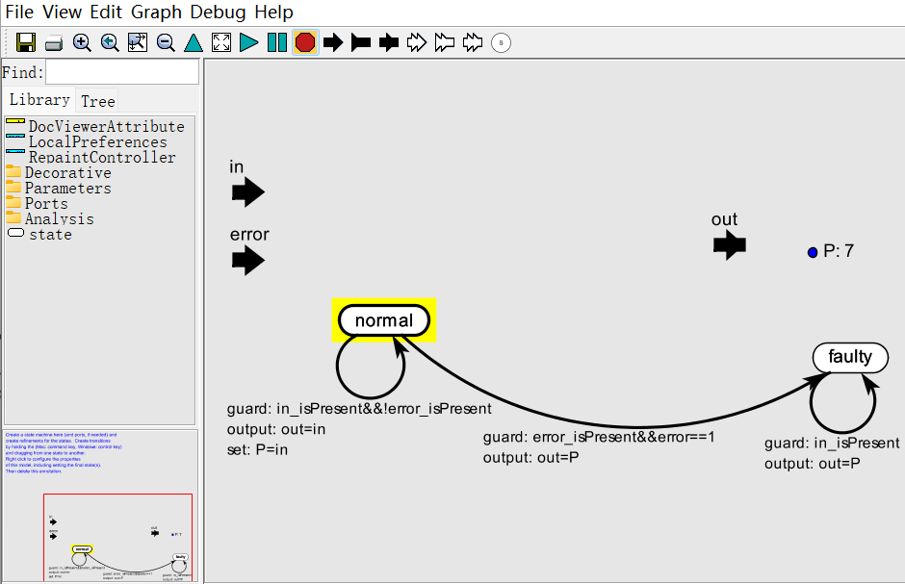

整体构建：

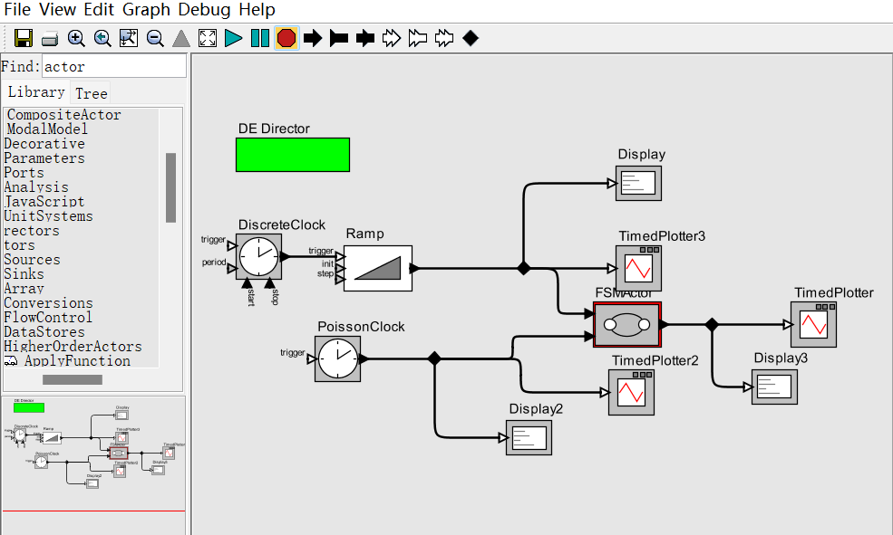

输出结果：

